**伤感句子**

使用ajax像服务器发送请求，实现页面加载和刷新能够展示文本内容，点击 “更换” 按钮内容更换；

服务器地址为：<https://xl.xilinglaoshi.com:8001/fenshou>

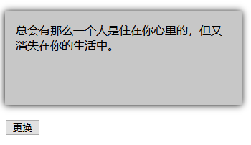

**训练目标：**

熟练使用Ajax技术，发送请求与服务器进行数据通信；

**训练提示：**

1：使用ajax 发送请求到指定得服务器

2：讲服务器返回的数据更新到页面中

**参考方案：**

$.get()发起请求

**训练步骤：**

1：在一个目录中创建index.html文件；

2：根据效果图分析布局，并编写HTML结构和CSS样式

3：引入 jQuery

4：使用 $.get() 发送请求

5：获取服务器返回数据

6：将服务器返回的数据更新到页面中

**举一反三**

页面展示不变，请使用 ajax 发送post请求，获取“情诗” 数据，

服务器地址：<https://xl.xilinglaoshi.com:8001/qingshi>

